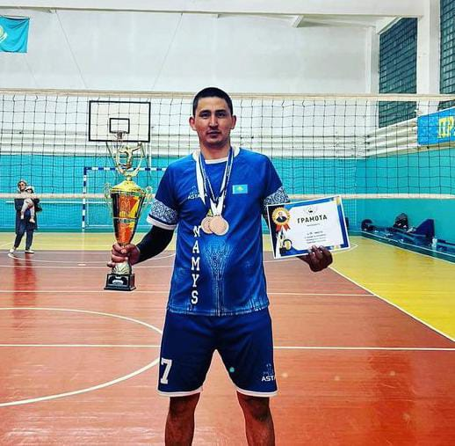

№ 1 нысан

ҚазақстанРеспубликасы

Қосшы қаласы

**НАГРАДА ҚАҒАЗЫ**

1. Тегі, аты, әкесінің аты: Есмағамбет Қайсар Жомартұлы

2. Жеке сәйкестендіру номері(ЖСН): 930913351266

3. Лауазымы, жұмыс, қызмет орны: «Тайтөбе ауылының жалпы орта білім беретін мектебі» КММ. Дене шынықтыру пәні мұғалімі.

4. Жынысы: Еркек

5. Туған жылы мен туған жері: 13.09.1993. Қостанай облысы, Жангелдин ауданы.

6. Ұлты: қазақ

7. Білімі: жоғары

8. Ғылыми дәрежесі, ғылыми атағы:жоқ

9. Қазақстан Республикасының қандай мемлекеттік наградаларымен наградталған және наградталған уақыты:

10. Үйінің мекенжайы: Қосшы қаласы, Лесная Поляна 14/1, 39 пәтер

11. Ұялы телефон: 87478574665

12. Жалпы жұмыс өтілі:8 жыл

13. Саладағы жұмыс өтілі: 8 жыл

14. Осы еңбек ұжымындағы жұмыс өтілі:1 жыл

15. Наградталушының нақты айрықша еңбегін сипаттайтын мінездеме:

Есмағамбет Қайсар Жомартұлы 2011-2015 жылдары « Ы.Алтынсарин атындағы Арқалық мемлекеттік педогогикалық институтын» тәмамдап Дене шынықтыру пәні мұғалімі мамандығын алды. Мұғалімдік еңбек жолын Астана қаласы Бауыржан Момышұлы атындағы № 53 лицей – мектебінде бастады.

Осы педагогикалық салада еңбек жасалған уақытта көп жас ұрпақтарға білім және тәрбие беріп келеді. Көптеген түлектерге дене шынықтыру пәніне қызығушылығын арттыруға үлесін қосуда.

Дене шынықтыру пәнін оқытуда «Дене шынықтыру сабақтарында жаңа әдіс-тәсілдер қолданып оқушылардың шығармашылық қабілетін дамыту» тақырыбы бойынша жұмыс жасайды. Сабақта «сандық ақпараттық технологиялар (bilimland) бағдарламасын қазіргі заман талабына сай ақпараттық технологияларды сабақ барысында кеңінен қолданып өткізеді.

2020-2021ж.ж Астана қ, Ұлттық мектеп лигасына республикалық кезеңіне команда дайындағанын растайды-Сертификат.

2020-2021 ж.ж «Bilim-orkenieti» республикалық Қазақстан педогогтарының біліктілігін арттыру – Сертификат.

2021-2022 ж.ж Астана қ, Білім қызметкерлері арасында ІІ Республикалық мұғалімдер спартакиадасына төрешілік еткені үшін- Алғыс хат.

2021-2022 ж.ж Астана қ, Мектеп лигасы 9-11 сынып ұлдары волейболдан 4 орын – Грамота.

2022 ж Астана қ, Дене шынықтыру пәні бойынша қалалық мектеп оқушылары Олимпиадасында 5-6 сынып ұлдар 2 орын –Грамота.

2021 ж « AKBULAK» біліктілікті арттыру инститтуты –Сертификат.

2021 ж. 25 тамыз, мектеп оқышылары арасында бірегей спорттық жоба – ұлттық мектеп лигасының Республикалық кезеңіне команда дайындағанын растайтын Сертификат.

2021-2022 ж.ж Целиноград ауданы, оқушылар арасында үстел теннисі 1 орын – Грамота.

2021-2022 ж Целиноград ауданы мұғалімдер спартакиадасы волейбол 2 орын- Грамота.

2021-2022 ж.ж 5-6 сынып ұлттық мектеп лигасы Республикалық волейбол жарысы белсенді қатысқаны үшін – Диплом.

2022 ж Астана қ, Білім қызметкерлері арасында денсаулық спартакиадасы «арқан тартыстан 1 орын- Грамота.

2022 ж Ақмола обл білім беру қызметкерлерінің арасында волейбол бойынша облыстық жарыста 3 орын- Грамота.

2022 ж, Спорт саласында дамытуға қосқан үлесі, жас ұрпақты оқыту және тәрбиелеу ісіндегі табыстары, кәсіби шеберліктері, педагогикалық үрдістегі жетістіктері үшін Алғыс хат.

2022-2023 ж.ж ҚР оқу-ағарту министірлігі волейболдан мұғалімдер спартакиадасы 3 орын – Диплом.

2022-2023 ж.ж Қ.Р мұғалімдер спартакиадасына белсенді қатысқаны үшін –Алғыс хат.

2022-2023 ж.ж Целиноград ауд оқушылар арасында үстел теннисі 3 орын – Мадақтама.

2022-2023 ж.ж Қосшы қ, 9-11 сынып оқушылары «ДЖАМП РОУП» және «РОУП СКИППИНГ» жарысында 1 орын –Мадақтама.

2022-2023 ж.ж Астана қ, мектеп лигасы оқушылар арасында футзалдан қалалық турнир 2 орын – Мадақтама.

2023 жылы Қосшы қаласы бойынша «Жаңартылған оқу мазмұнын дене шынықтыру сабағында қолдану» тақырыбында оқыту семинар – практикумға қатысқаны үшін сертификат.

**Мектеп директорының міндетін атқарушы Г. Алиева**